Вариант №4
1. В фокусе собирающей линзы находится предмет. Постройте изображение предмета, если за линзой перпендикулярно главной оптической оси находится плоское зеркало.

2. Одна сторона двояковогнутой симметричной стеклянной линзы посеребрена. Показатель преломления стекла равен 1,6, радиус кривизны поверхности линзы 20см. На расстоянии 50см от линзы находится предмет высотой 5см. Определить высоту изображения даваемого оптической системой.

3. Предмет расположен на расстоянии 15 см от вершины вогнутого зеркала на его оптической оси. Изображение получилось на расстоянии 30см от зеркала. Найти, куда и на сколько сместится изображение, если предмет приблизить к зеркалу на 1см.

4. На стеклянную призму с преломляющим углом 600 и показателем преломления 1,5 падает луч света под углом 300 . Каков угол преломления луча при выходе его из призмы?

5. На сколько радиус кривизны R1 выпуклой поверхности выпукло-вогнутой стеклянной (n = 1,5) линзы толщиной d = 3 см должен быть больше радиуса кривизны R2 вогнутой поверхности, чтобы в воздухе линза была телескопической?

1. Мыльный пузырь имеет зеленую окраску (λ = 540 нм) в области точки, ближайшей к наблюдателю. Если показатель преломления мыльной воды 1,35, то какова минимальная толщина пузыря в указанной области?

2. Пучок параллельных лучей длиной волны λ = 0,66 мкм падает в воздухе под углом α = 60° на тонкую пленку, находящуюся на материале, показатель преломления которого n2 = 1,10. Наименьшая толщина пленки, при которой отраженные лучи будут максимально усилены интерференцией d2=0,1347мкм. Найти показатель преломления пленки n1 и наименьшую толщину пленки d1, при которой отраженные лучи будут максимально ослаблены интерференцией.
3.
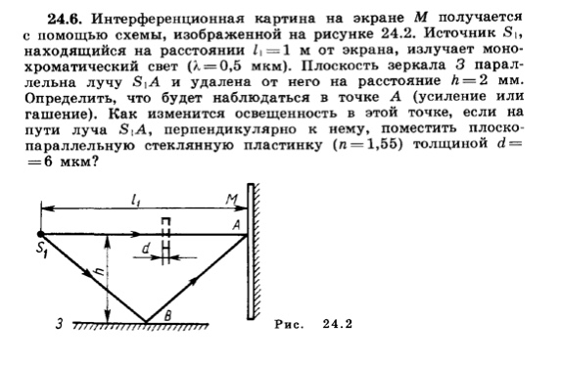

4. На установку для получения колец Ньютона падает нормально монохроматический свет с длиной волны 0,5мкм. Определить толщину воздушного слоя там, где наблюдается пятое светлое кольцо в проходящем свете. Сделать подробный чертеж получения колец Ньютона в проходящем свете.
5. Найти фокусное расстояние плосковыпуклой линзы, примененной для получения колец Ньютона, если радиус третьего светлого кольца равен 1,1 мм, n = 1,6, λ= 5890 Å. Кольца наблюдаются в отраженном свете и проходящем свете.

